UNIVERSIDAD PRIVADA DEL NORTE
Facultad de Ingeniería · Técnicas de Programación Orientada a Objetos

🐾 VETCARE
Sistema de Gestión de Clínica Veterinaria
AVANCE 2 — Práctica de Campo

Integrante: | Kevin Oswaldo Chirinos Zapata – N00521954
Docente: | Martín Eduardo Torres Rodríguez
Año: | 2026

ÍNDICE DE CONTENIDOS
Introducción ················································ 3
1. Definición del Problema ································· 4
2. Antecedentes ············································ 5
3. Restricciones Realistas y Alternativas de Solución ······ 6
4. Objetivos del Proyecto ·································· 8
5. Alcance de la Solución ·································· 9
6. Requerimientos Funcionales ······························ 10
7. Historias de Usuario ···································· 14
8. Diagrama de Clases ······································ 19
9. Criterios de Aceptación ································· 20

INTRODUCCIÓN
VetCare es un sistema de gestión diseñado para digitalizar y optimizar los procesos internos de las clínicas veterinarias de pequeño y mediano tamaño. Este proyecto surge de la necesidad urgente de modernizar la gestión de pacientes animales, la programación de citas médicas y el mantenimiento de historiales clínicos que, en la mayoría de los establecimientos veterinarios del Perú, aún se realizan de forma manual y desorganizada.
El sistema ha sido desarrollado en Java, aplicando los principios de la Programación Orientada a Objetos (POO). Este enfoque permite representar las entidades del negocio veterinario —mascotas, dueños, veterinarios y citas— como clases con atributos y métodos propios, garantizando un código modular, reutilizable y fácil de mantener.
A lo largo de este documento se presentan los fundamentos del proyecto: la definición del problema central, los antecedentes que respaldan la propuesta, las restricciones técnicas y operativas con sus respectivas alternativas de solución, los objetivos del proyecto, el alcance funcional, los 40 requerimientos del sistema, las 10 historias de usuario, el diagrama de clases y los criterios de aceptación.

1. DEFINICIÓN DEL PROBLEMA

1.1 Situación Problemática
Las clínicas veterinarias de pequeño y mediano tamaño en el Perú operan, en su mayoría, con procesos manuales que limitan su eficiencia operativa. El registro de mascotas, la programación de citas y el mantenimiento del historial médico se realizan en cuadernos físicos o planillas de Excel, lo que genera duplicidad de datos, pérdida de información y demoras en la atención.
Esta situación se agrava en períodos de alta demanda —campañas de vacunación o desparasitación masiva— donde la ausencia de un sistema organizado de citas provoca conflictos de horario y una atención deficiente. Asimismo, la falta de un historial médico digital centralizado impide al veterinario acceder rápidamente al historial clínico del paciente durante la consulta.
1.2 Problema Identificado
¿De qué manera el desarrollo de un sistema de gestión de clínica veterinaria en Java orientado a objetos puede digitalizar los procesos de registro de mascotas, programación de citas e historial médico, mejorando la eficiencia operativa y la calidad de atención de la clínica?
1.3 Diagrama de Ishikawa
Problema central: "Ineficiencia en la gestión de atención de pacientes en clínicas veterinarias de pequeño tamaño"
Personal:
▸ Falta de capacitación tecnológica del personal
▸ Resistencia al cambio y adopción de herramientas digitales
▸ Escaso personal para atención y administración simultánea
Método:
▸ Ausencia de protocolos de registro estandarizados
▸ Programación de citas sin sistema de confirmación
▸ Sin proceso de seguimiento post-consulta al dueño
Tecnología:
▸ Ausencia de software especializado para veterinarias
▸ Dependencia de cuadernos físicos y hojas de cálculo
▸ Sin acceso a historial médico digital en tiempo real
Dueños:
▸ Sin recordatorios automáticos de citas o vacunas
▸ Dificultad para consultar el historial de su mascota
▸ Sin canal de comunicación directo con la clínica
Historial médico:
▸ Registros incompletos o ilegibles en papel
▸ Información dispersa y sin centralización
▸ Riesgo de pérdida de datos ante extravíos o siniestros
Finanzas:
▸ Cobros manuales sin registro sistemático
▸ Sin reportes de ingresos por período
▸ Dificultad para realizar cierres de caja
El diagrama completo de causa-efecto se presenta a continuación:
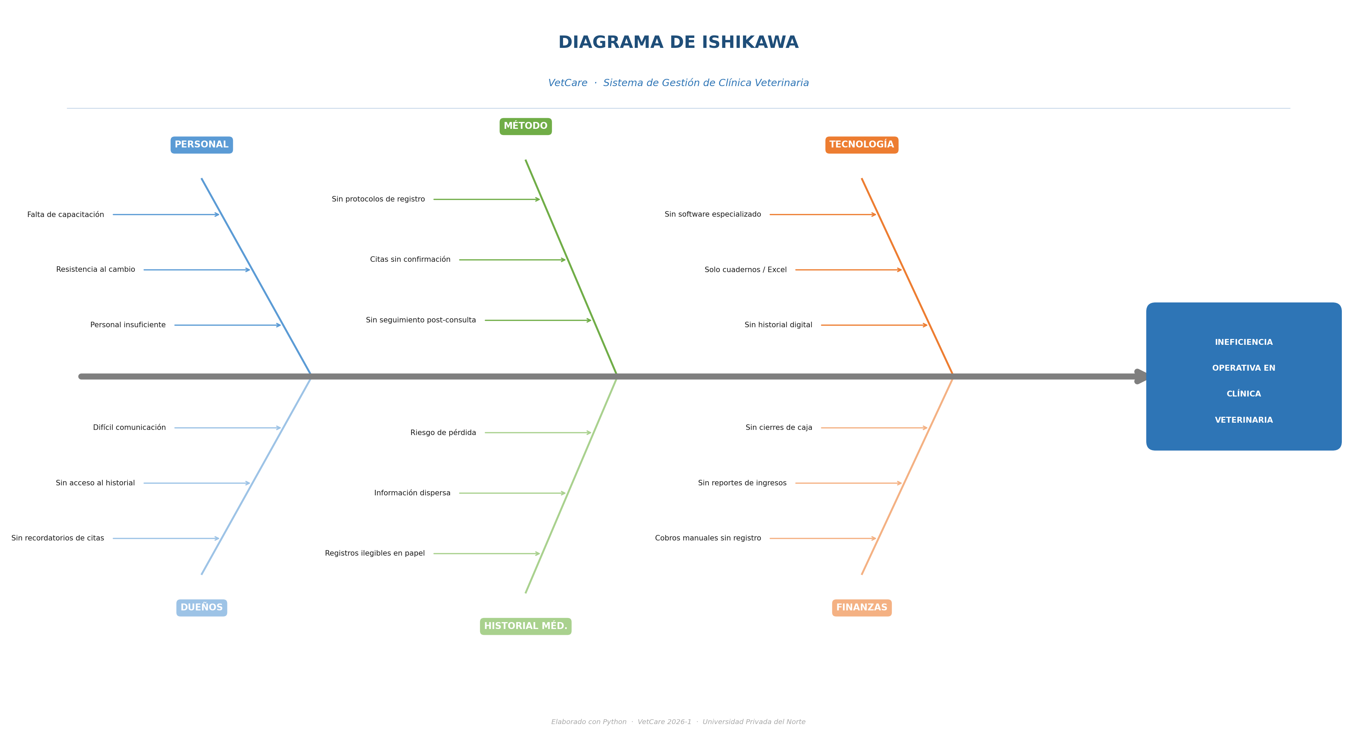
Figura 1. Diagrama de Ishikawa — VetCare

2. ANTECEDENTES

A continuación se presentan tres antecedentes que respaldan el desarrollo de VetCare desde perspectivas internacional, nacional y tecnológica.
Antecedente Internacional
Barrientos, J., & Molina, P. (2020). Sistema de información para la gestión de clínicas veterinarias. Repositorio Universidad de Guayaquil, Ecuador.
Este trabajo implementó un sistema de escritorio en Java para automatizar el registro de pacientes animales y la gestión de citas en clínicas veterinarias de Guayaquil, Ecuador. Los resultados evidenciaron una reducción del 70% en el tiempo de registro de pacientes y una mejora significativa en la organización del historial médico. El proyecto guarda similitud directa con VetCare en cuanto al uso de Java y la gestión de citas como módulo central.

Antecedente Nacional
Quispe, A., & Vargas, L. (2023). Desarrollo de software de escritorio para la gestión de consultas en clínicas veterinarias de Lima Metropolitana. Repositorio Institucional USIL, Lima, Perú.
Este estudio desarrolló una aplicación de escritorio para la clínica veterinaria 'Patitas Felices' en el distrito de San Borja, Lima. El sistema implementado redujo los errores en el registro de citas en un 85% y permitió centralizar el historial médico de más de 500 mascotas. Los autores destacan que el uso de POO facilitó la escalabilidad del sistema, alineándose con la propuesta arquitectónica de VetCare.

Antecedente Tecnológico
Deitel, P. J., & Deitel, H. M. (2012). Java: Cómo programar (9.a ed.). Pearson Educación.
Esta referencia canónica del lenguaje Java fundamenta el paradigma de la Programación Orientada a Objetos como base para el desarrollo de sistemas de gestión. Los autores demuestran que la representación de entidades del mundo real —mascotas, médicos, citas— como clases con atributos y métodos propios constituye la estrategia óptima para sistemas de escritorio escalables y mantenibles.

3. RESTRICCIONES REALISTAS Y ALTERNATIVAS DE SOLUCIÓN

A continuación se identifican las restricciones que afectan el desarrollo del proyecto VetCare, organizadas por categoría, junto con las alternativas de solución propuestas para cada caso.
3.1 Restricciones Técnicas
Restricción: El sistema se desarrolla en Java SE (JDK 17 o superior), sin uso de frameworks externos.
Alternativa de solución: Se aprovechan al máximo las librerías estándar de Java (java.util, java.io, java.time). En fases futuras se podría incorporar JDBC para acceso a base de datos sin cambiar el lenguaje.

Restricción: La persistencia de datos se realiza mediante archivos de texto (.txt), sin base de datos relacional.
Alternativa de solución: Se implementa un gestor de archivos robusto con manejo de errores (try-catch) y separadores de campo definidos. En versiones posteriores se podría migrar a SQLite embebido sin cambiar la arquitectura.

Restricción: La interfaz de usuario es de consola, sin interfaz gráfica (GUI/Swing/JavaFX).
Alternativa de solución: Se diseñan menús numerados intuitivos con validaciones en cada entrada y mensajes de error descriptivos, logrando una experiencia de usuario clara a pesar de la limitación gráfica.

Restricción: El entorno de desarrollo es Eclipse IDE.
Alternativa de solución: El código es compatible con IntelliJ IDEA Community Edition y VS Code con extensión Java, lo que permite que cualquier integrante del equipo trabaje con su herramienta preferida.

Restricción: El control de versiones se gestiona con Git y el repositorio se aloja en GitHub.
Alternativa de solución: En caso de inconvenientes de acceso, el repositorio puede duplicarse en GitLab como espejo de respaldo sin modificar el flujo de trabajo.

3.2 Restricciones Económicas
Restricción: Se utilizan exclusivamente herramientas gratuitas: Java SE, Eclipse IDE, Git y GitHub.
Alternativa de solución: Las versiones Community Edition de IntelliJ IDEA ofrecen funciones avanzadas de refactorización sin costo. Oracle Cloud Free Tier también puede usarse para pruebas de despliegue sin presupuesto.

Restricción: No se cuenta con presupuesto para licencias de software, servidores ni servicios en la nube.
Alternativa de solución: GitHub provee repositorios públicos y GitHub Actions (CI) gratuitos, cubriendo las necesidades de control de versiones y automatización sin costo alguno.

Restricción: El proyecto se desarrolla con los equipos personales de los integrantes del equipo.
Alternativa de solución: Los laboratorios de cómputo de la universidad están disponibles para sesiones colaborativas presenciales cuando el equipo personal no esté disponible.

3.3 Restricciones Operativas
Restricción: El tiempo de desarrollo está limitado al ciclo académico 2026, con entregas parciales semanales.
Alternativa de solución: Se aplica una estrategia de priorización por módulos (MVP): primero mascotas, citas e historial; el módulo de reportes y autenticación se integra en la fase final del ciclo.

Restricción: Los integrantes tienen carga académica paralela, lo que limita la dedicación exclusiva al proyecto.
Alternativa de solución: Se establecen reuniones semanales cortas de sincronización y se usa comunicación asíncrona (WhatsApp/Discord) para resolver bloqueos sin necesidad de reuniones adicionales.

Restricción: El sistema no incluye integración con sistemas externos (SUNAT, pasarelas de pago, APIs de terceros).
Alternativa de solución: El diseño de clases contempla interfaces preparadas para futura integración REST, de modo que agregar conectores externos en versiones posteriores no requiera refactorización mayor.

Restricción: El módulo de recordatorios automáticos por correo o SMS queda fuera del alcance del ciclo.
Alternativa de solución: Se implementa una función de 'agenda del día' que el recepcionista consulta al iniciar la jornada, cubriendo operativamente la necesidad de recordatorios de forma manual.

4. OBJETIVOS DEL PROYECTO

4.1 Objetivo General
Desarrollar un sistema de gestión de clínica veterinaria denominado "VetCare" en Java orientado a objetos, que digitalice los procesos de registro de mascotas, gestión de citas médicas e historial clínico, mejorando la eficiencia operativa y la calidad de atención de la clínica.
4.2 Objetivos Específicos
ID | Objetivo Específico
OE-01 | Implementar un módulo de gestión de mascotas que permita registrar, consultar y mantener el historial médico de cada paciente animal.
OE-02 | Desarrollar un módulo de gestión de citas que organice la programación de atenciones veterinarias con control de conflictos de horario.
OE-03 | Crear un módulo de gestión de clientes (dueños) que centralice la información de contacto y su vinculación con las mascotas registradas.
OE-04 | Diseñar un diagrama de clases UML que aplique herencia (Animal → Perro/Gato/Ave), composición y asociación entre las entidades del sistema.
OE-05 | Aplicar principios de POO (herencia, encapsulamiento, sobrecarga de métodos) y colecciones ArrayList para estructurar el código de forma modular y escalable.

5. ALCANCE DE LA SOLUCIÓN

El alcance define con precisión qué funcionalidades incluye VetCare en el ciclo 2026 y cuáles quedan fuera del desarrollo actual.
Funcionalidades incluidas
▸ Módulo de autenticación con roles (administrador / recepcionista).
▸ Gestión completa de mascotas: registro, modificación, eliminación y búsqueda.
▸ Clasificación de mascotas por especie con herencia UML (Perro, Gato, Ave).
▸ Gestión de dueños: registro, búsqueda por nombre y DNI, historial de mascotas.
▸ Gestión de médicos veterinarios: registro, listado y agenda de citas.
▸ Gestión de citas: registro, modificación, cancelación y confirmación de asistencia.
▸ Registro de consultas médicas: diagnóstico, tratamiento y fecha.
▸ Historial médico digital por mascota.
▸ Reportes básicos de citas y consultas por período.
▸ Persistencia de datos en archivos de texto (.txt).
Funcionalidades NO incluidas
✗ Interfaz gráfica de usuario (GUI / Swing / JavaFX).
✗ Conexión a base de datos relacional (MySQL, PostgreSQL).
✗ Módulo de facturación, pagos o integración con POS.
✗ Envío de recordatorios automáticos por correo electrónico o SMS.
✗ Aplicación web o móvil.
✗ Módulo de farmacia o control de medicamentos.
✗ Integración con sistemas externos de identificación de mascotas.

6. REQUERIMIENTOS FUNCIONALES

A continuación se presentan los 40 requerimientos funcionales de VetCare, organizados en 6 módulos.
MÓDULO 1 — Autenticación y Usuarios
ID | Nombre | Descripción | Prioridad
RF-01 | Iniciar sesión | El sistema permite autenticar al usuario con nombre de usuario y contraseña. | Alta
RF-02 | Cerrar sesión | El sistema cierra la sesión activa y regresa al menú de autenticación. | Alta
RF-03 | Cambiar contraseña | El sistema permite modificar la contraseña ingresando la clave antigua y la nueva. | Media
RF-04 | Registrar usuario | El administrador crea nuevos usuarios con rol: admin o recepcionista. | Media

MÓDULO 2 — Gestión de Mascotas
ID | Nombre | Descripción | Prioridad
RF-05 | Registrar mascota | El sistema registra una mascota con nombre, especie, raza, edad, sexo, peso y dueño. | Alta
RF-06 | Modificar mascota | El sistema permite actualizar los datos de una mascota existente. | Alta
RF-07 | Eliminar mascota | El sistema da de baja a una mascota previa confirmación del usuario. | Media
RF-08 | Buscar por nombre | El sistema busca mascotas ingresando el nombre o parte de él. | Alta
RF-09 | Buscar por dueño | El sistema filtra mascotas por nombre o DNI del dueño. | Alta
RF-10 | Listar mascotas | El sistema muestra el listado completo de mascotas con datos básicos. | Alta
RF-11 | Ver ficha completa | El sistema muestra todos los atributos de una mascota seleccionada. | Media
RF-12 | Registrar especie | El sistema clasifica la mascota por especie: Perro, Gato o Ave. | Alta
RF-13 | Registrar raza | El sistema permite ingresar la raza específica según la especie. | Media
RF-14 | Filtrar por especie | El sistema lista mascotas filtrando por especie seleccionada. | Media
RF-15 | Registrar observaciones | El sistema permite agregar notas sobre alergias o condiciones especiales. | Alta

MÓDULO 3 — Gestión de Dueños
ID | Nombre | Descripción | Prioridad
RF-16 | Registrar dueño | El sistema registra un dueño con nombre, DNI, dirección, teléfono y correo. | Alta
RF-17 | Modificar dueño | El sistema permite actualizar la información de un dueño existente. | Alta
RF-18 | Eliminar dueño | El sistema elimina un dueño sin mascotas activas, previa confirmación. | Baja
RF-19 | Buscar por nombre | El sistema busca dueños ingresando nombre o parte de él. | Alta
RF-20 | Buscar por DNI | El sistema busca un dueño por su número de DNI. | Alta
RF-21 | Listar dueños | El sistema muestra la lista completa de dueños registrados. | Media
RF-22 | Ver mascotas del dueño | El sistema muestra todas las mascotas vinculadas a un dueño específico. | Alta

MÓDULO 4 — Gestión de Citas
ID | Nombre | Descripción | Prioridad
RF-23 | Registrar cita | El sistema agenda una cita con mascota, veterinario, fecha, hora y motivo. | Alta
RF-24 | Modificar cita | El sistema cambia la fecha, hora o veterinario de una cita programada. | Alta
RF-25 | Cancelar cita | El sistema cancela una cita pendiente, registrando el motivo. | Media
RF-26 | Citas del día | El sistema muestra todas las citas programadas para la fecha actual. | Alta
RF-27 | Buscar por mascota | El sistema muestra el historial de citas de una mascota específica. | Alta
RF-28 | Buscar por fecha | El sistema consulta citas en una fecha específica. | Media
RF-29 | Listar citas pendientes | El sistema muestra todas las citas aún no atendidas. | Alta
RF-30 | Confirmar asistencia | El sistema marca una cita como 'Atendida' o 'No asistió'. | Alta
RF-31 | Motivo de la cita | El sistema permite ingresar el motivo de consulta al crear la cita. | Alta

MÓDULO 5 — Gestión de Veterinarios
ID | Nombre | Descripción | Prioridad
RF-32 | Registrar veterinario | El sistema registra un veterinario con nombre, especialidad y colegiatura. | Alta
RF-33 | Modificar veterinario | El sistema actualiza la información de un veterinario registrado. | Media
RF-34 | Desactivar veterinario | El sistema desactiva un veterinario sin eliminarlo del registro. | Baja
RF-35 | Listar veterinarios | El sistema muestra la lista de todos los veterinarios activos. | Alta
RF-36 | Ver agenda | El sistema muestra todas las citas asignadas a un veterinario específico. | Alta

MÓDULO 6 — Historial Médico y Reportes
ID | Nombre | Descripción | Prioridad
RF-37 | Registrar consulta | El sistema guarda el resultado de una cita: diagnóstico, observaciones y tratamiento. | Alta
RF-38 | Registrar tratamiento | El sistema registra el medicamento o procedimiento indicado por el veterinario. | Alta
RF-39 | Ver historial | El sistema muestra el historial médico completo de una mascota seleccionada. | Alta
RF-40 | Reporte por período | El sistema genera un reporte de consultas realizadas en un rango de fechas. | Media

7. HISTORIAS DE USUARIO

Las historias de usuario describen las funcionalidades del sistema desde la perspectiva del usuario, siguiendo el formato: Como [rol], quiero [acción] para [beneficio].

HU-01 · Iniciar sesión en el sistema
Como | Recepcionista o Administrador
Quiero | ingresar con mi usuario y contraseña al sistema VetCare
Para | acceder a las funciones según mi rol asignado
RF relacionados | RF-01, RF-04
Escenario exitoso | El sistema muestra el menú principal correspondiente al rol del usuario.
Escenario fallido | Si las credenciales son incorrectas, muestra: 'Usuario o contraseña inválidos. Intente de nuevo.'

HU-02 · Registrar una cita médica
Como | Recepcionista
Quiero | registrar una nueva cita seleccionando la mascota, veterinario, fecha y hora
Para | organizar la agenda de la clínica y evitar cruces de horario
RF relacionados | RF-23, RF-31
Escenario exitoso | La cita se registra y aparece en el listado del día correspondiente.
Escenario fallido | Si el veterinario ya tiene cita en ese horario, el sistema advierte el conflicto.

HU-03 · Ver historial médico de una mascota
Como | Veterinario
Quiero | acceder al historial médico completo de una mascota
Para | revisar diagnósticos y tratamientos anteriores antes de atenderla
RF relacionados | RF-39, RF-11
Escenario exitoso | El sistema muestra todas las consultas previas con fecha, diagnóstico y tratamiento.
Escenario fallido | Si no hay historial: muestra 'Sin consultas médicas registradas para esta mascota.'

HU-04 · Registrar resultado de consulta
Como | Veterinario
Quiero | registrar el diagnóstico y tratamiento de una consulta
Para | mantener el historial médico actualizado de la mascota
RF relacionados | RF-37, RF-38
Escenario exitoso | La consulta se guarda y queda vinculada al historial de la mascota.
Escenario fallido | Si no se ingresa diagnóstico, el sistema solicita el campo antes de guardar.

HU-05 · Ver citas del día
Como | Recepcionista
Quiero | ver todas las citas programadas para la fecha actual
Para | organizar la atención y preparar los expedientes del día
RF relacionados | RF-26
Escenario exitoso | Lista todas las citas con hora, mascota, dueño y veterinario asignado.
Escenario fallido | Si no hay citas: muestra 'No hay citas programadas para hoy.'

HU-06 · Registrar nueva mascota
Como | Recepcionista
Quiero | registrar una nueva mascota con todos sus datos
Para | crear su ficha antes de la primera consulta
RF relacionados | RF-05, RF-12, RF-13, RF-15
Escenario exitoso | La mascota se registra vinculada al dueño correspondiente.
Escenario fallido | Si no se ingresa especie, el sistema muestra 'Campo obligatorio'.

HU-07 · Buscar dueño por DNI
Como | Recepcionista
Quiero | buscar un dueño ingresando su número de DNI
Para | verificar si ya está registrado y ver sus mascotas asociadas
RF relacionados | RF-20, RF-22
Escenario exitoso | El sistema muestra los datos del dueño y el listado de sus mascotas.
Escenario fallido | Si el DNI no existe: 'Dueño no encontrado. ¿Desea registrarlo?'

HU-08 · Cancelar una cita
Como | Recepcionista
Quiero | cancelar una cita pendiente registrando el motivo
Para | liberar el horario del veterinario cuando el dueño avisa que no asistirá
RF relacionados | RF-25
Escenario exitoso | La cita cambia a 'Cancelada' y el horario queda disponible.
Escenario fallido | No se puede cancelar una cita con estado 'Atendida'.

HU-09 · Ver agenda del veterinario
Como | Administrador
Quiero | ver la agenda completa de un veterinario específico
Para | distribuir la carga de trabajo equitativamente entre el equipo médico
RF relacionados | RF-36
Escenario exitoso | Muestra todas las citas del veterinario con fecha, hora y mascota.
Escenario fallido | Si no tiene citas: 'Este veterinario no tiene citas programadas.'

HU-10 · Generar reporte de consultas
Como | Administrador
Quiero | generar un reporte de consultas realizadas en un período de fechas
Para | evaluar la productividad de la clínica y tomar decisiones de gestión
RF relacionados | RF-40
Escenario exitoso | Muestra número de consultas, mascotas atendidas y veterinarios del período.
Escenario fallido | Si la fecha inicio es mayor a la fecha fin, el sistema muestra error de validación.

8. DIAGRAMA DE CLASES

8.1 Clases del Sistema
Clase | Tipo | Atributos | Métodos | Relación
Persona | Abstracta | -nombre:String  -dni:String  -telefono:String  -correo:String | +getNombre()  +getDni()  +getTelefono() | Superclase de Dueno y Veterinario
Dueno | extends Persona | id:int  -direccion:String | +registrar()  +buscarPorDni()  +listarMascotas() | Hereda Persona · asociada a Mascota
Veterinario | extends Persona | -especialidad:String  -colegiatura:String  -activo:boolean | +registrar()  +verAgenda() | Hereda Persona · asociada a Cita
Animal | Abstracta | -nombre:String  -raza:String  -edad:int  -sexo:String  -peso:double | +getNombre()  +getEspecie():String | Superclase de Perro, Gato y Ave
Perro | extends Animal | -tamano:String | +getEspecie()→"Perro" | Hereda Animal
Gato | extends Animal | -esCastrado:boolean | +getEspecie()→"Gato" | Hereda Animal
Ave | extends Animal | -tipoPico:String | +getEspecie()→"Ave" | Hereda Animal
Mascota | — | -id:int  -animal:Animal  -dueno:Dueno  -historial:ArrayList<ConsultaMedica> | +registrar()  +buscar()  +verHistorial() | Composición Animal(1..1) · ConsultaMedica(0..*)
Cita | — | -id:int  -mascota:Mascota  -veterinario:Veterinario  -fecha:String  -hora:String  -estado:String | +registrar()  +cancelar()  +confirmar() | Asociación Mascota · Veterinario
ConsultaMedica | — | -id:int  -fecha:String  -diagnostico:String  -tratamiento:String | +registrarConsulta(d)  +registrarConsulta(d,t)  +registrarConsulta(d,t,o) | Sobrecarga de métodos
GestorMascotas | — | -mascotas:ArrayList<Mascota> | +agregar()  +buscarPorNombre()  +filtrarPorEspecie() | Composición Mascota(0..*)
GestorCitas | — | -citas:ArrayList<Cita> | +agendar()  +verDelDia()  +pendientes() | Composición Cita(0..*)
SistemaVetCare | — | -gestorMascotas  -gestorCitas  -vet:ArrayList<Veterinario> | +iniciar()  +menu() | Orquesta GestorMascotas y GestorCitas
8.2 Resumen de Relaciones
▸ Herencia: Persona → Dueno | Persona → Veterinario
▸ Herencia: Animal → Perro | Animal → Gato | Animal → Ave
▸ Composición: Mascota ◆─── Animal (1..1) — el animal forma parte de la mascota
▸ Composición: Mascota ◆─── ConsultaMedica (0..*) — historial de la mascota
▸ Composición: GestorMascotas ◆─── Mascota (0..*)
▸ Composición: GestorCitas ◆─── Cita (0..*)
▸ Asociación: Mascota ──── Dueno
▸ Asociación: Cita ──── Mascota | Cita ──── Veterinario
▸ Sobrecarga: ConsultaMedica.registrar() — 3 versiones del método
Diagrama de clases UML generado para el sistema VetCare:
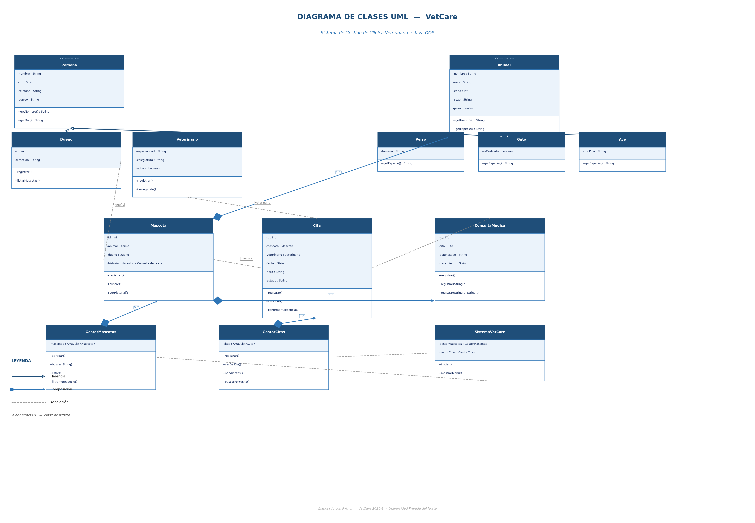
Figura 2. Diagrama de Clases UML — VetCare (13 clases)

9. CRITERIOS DE ACEPTACIÓN

Se definen los criterios de aceptación para los requerimientos funcionales de mayor prioridad del sistema VetCare.
ID  CA-01 | Nombre  Autenticación de usuarios | Criterio de aceptación  El sistema solo debe conceder acceso cuando el usuario y contraseña coincidan exactamente con los datos registrados. Ante tres intentos fallidos, el sistema debe bloquear el acceso por 5 minutos. | RF  RF-01

ID  CA-02 | Nombre  Registro de mascota obligatorio | Criterio de aceptación  No debe ser posible guardar una mascota sin nombre, especie y dueño asignado. El sistema debe validar estos campos antes de confirmar el registro. | RF  RF-05, RF-12

ID  CA-03 | Nombre  Unicidad de DNI del dueño | Criterio de aceptación  El sistema no debe permitir registrar dos dueños con el mismo número de DNI. Ante un DNI duplicado, debe mostrar el mensaje: 'Ya existe un dueño con ese DNI.' | RF  RF-16, RF-20

ID  CA-04 | Nombre  Conflicto de horario en citas | Criterio de aceptación  El sistema debe verificar si el veterinario seleccionado ya tiene una cita en la fecha y hora indicadas. Si hay conflicto, debe mostrar el aviso correspondiente antes de permitir el registro. | RF  RF-23

ID  CA-05 | Nombre  Historial médico visible y ordenado | Criterio de aceptación  El historial médico de una mascota debe mostrarse en orden cronológico descendente (más reciente primero), con fecha, diagnóstico y tratamiento en cada registro. | RF  RF-39

ID  CA-06 | Nombre  Sobrecarga del método registrarConsulta() | Criterio de aceptación  El sistema debe aceptar registrar una consulta con uno (diagnóstico), dos (diagnóstico + tratamiento) o tres parámetros (diagnóstico + tratamiento + observaciones), sin lanzar excepciones. | RF  RF-37

ID  CA-07 | Nombre  Persistencia de datos entre sesiones | Criterio de aceptación  Los datos registrados en una sesión deben estar disponibles al reiniciar el sistema, sin pérdida de información, gracias a la persistencia en archivos .txt. | RF  RF-37–RF-40

ID  CA-08 | Nombre  Filtro por especie funcional | Criterio de aceptación  Al filtrar mascotas por especie (Perro, Gato o Ave), el sistema debe mostrar únicamente las mascotas de esa categoría, sin incluir mascotas de otras especies. | RF  RF-14

ID  CA-09 | Nombre  Reporte de consultas por período | Criterio de aceptación  El reporte debe incluir el total de consultas, los nombres de las mascotas atendidas y los veterinarios que las atendieron, dentro del rango de fechas ingresado. Si la fecha de inicio supera a la fecha de fin, el sistema debe mostrar un mensaje de error. | RF  RF-40

VetCare — Sistema de Gestión de Clínica Veterinaria · UPN 2026 · Técnicas de Programación Orientada a Objetos

